第 09 节 实现 UDP 通信
对应视频：4.9《实现UDP通信》，含三个子视频：
① 函数接口扩展与 UDP 通信实现流程（8:00） ② UDP 服务器代码（19:00） ③ UDP 客户端代码（7:00）

TCP 的服务器要先 listen/accept，UDP 完全不需要：没有连接，直接收发。这一节把第 07 节的代码“换成 UDP 版本”，重点体会 API 的差异。

学习目标
1. 掌握 sendto/recvfrom 的参数与用法，理解为什么 UDP 不需要 connect/accept。
2. 写出 UDP 服务器与客户端代码，能互相收发。
3. 理解“数据报边界”：一次 sendto 对应一次 recvfrom，不会粘包也不会拆分。
4. 能对比 TCP/UDP 的 API 差异与适用场景。

一、UDP 的通信模型
TCP 是“先建立连接，再像文件一样读写”；UDP 是“每个数据报都带上目的地址，直接扔出去”。
对比项 | TCP | UDP
连接 | 面向连接（三次握手） | 无连接
可靠性 | 可靠（确认、重传、按序） | 尽最大努力，不保证
数据形式 | 字节流 | 数据报（有边界）
服务器 API | socket/bind/listen/accept/read/write | socket/bind/recvfrom/sendto
客户端 API | socket/connect/write/read | socket/sendto/recvfrom
典型场景 | 文件、网页、登录 | 视频、语音、DNS、广播

关键差异：UDP 没有 listen/accept，因为不存在“连接队列”；服务器 bind 完端口就可以直接 recvfrom。客户端甚至可以不 bind，sendto 时内核自动分配源端口。

二、核心函数：sendto / recvfrom
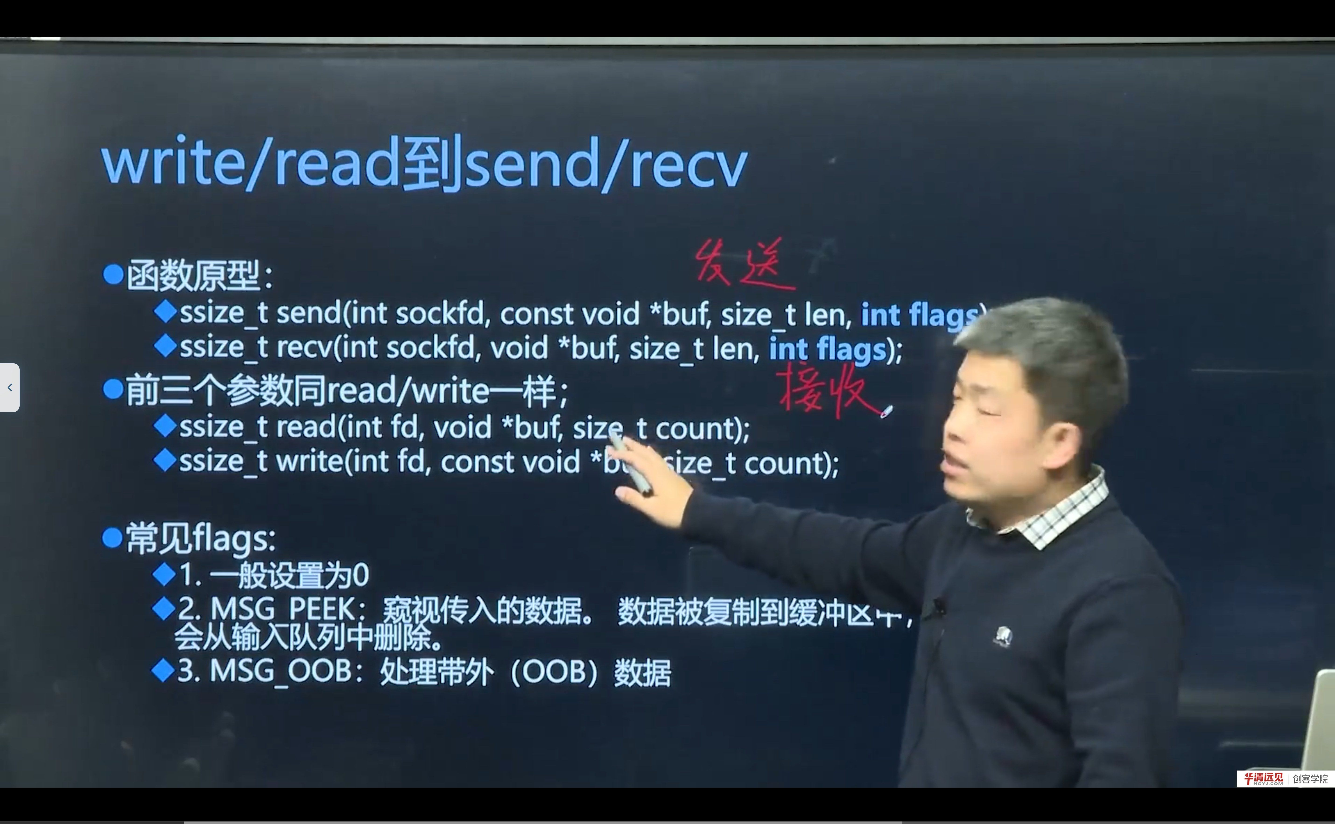
图 1 从 write/read 到 send/recv：前三个参数一致，flags 通常为 0
在讲 sendto/recvfrom 之前，先看一对更容易理解的函数：send/recv——它们的前三个参数与 write/read 完全一致，只是多了一个 flags（通常填 0）。sendto/recvfrom 则是在此基础上增加了“地址”参数。
ssize_t sendto(int sockfd, const void *buf, size_t len, int flags,
const struct sockaddr *dest_addr, socklen_t addrlen);
ssize_t recvfrom(int sockfd, void *buf, size_t len, int flags,
struct sockaddr *src_addr, socklen_t *addrlen);

2.1 sendto
参数 | 含义
sockfd | UDP 套接字（SOCK_DGRAM）
buf/len | 要发送的数据及长度
flags | 通常 0
dest_addr | 目的地址（sockaddr_in 强转）
addrlen | 地址结构长度

返回值：成功返回发送的字节数，失败 -1。

2.2 recvfrom
参数 | 含义
sockfd | UDP 套接字
buf/len | 接收缓冲区及大小
flags | 通常 0
src_addr | 传出参数：发送方的地址
addrlen | 传入+传出：缓冲区大小 / 实际地址长度

返回值：成功返回收到的字节数；返回 0 表示收到一个 0 长度数据报；失败 -1。
注意：recvfrom 的 addrlen 是指针，和 accept 一样；sendto 的 addrlen 是值，和 bind 一样。这两个别记反。

2.3 send/recv 与 flags：和 read/write 的关系
send/recv 的前三个参数与 write/read 完全一致，只多一个 flags：
ssize_t send(int sockfd, const void *buf, size_t len, int flags);
ssize_t recv(int sockfd, void *buf, size_t len, int flags);
- flags = 0 时，send 等价于 write，recv 等价于 read；
- 常用 flags：
- MSG_PEEK：窥视数据——数据被复制到缓冲区，但不从接收队列删除，下次读还能读到同一批数据（甚至可能读到“旧数据 + 新到达的数据”）；
- MSG_OOB：处理带外数据（TCP 的紧急数据），UDP 一般不用；
- MSG_DONTWAIT：非阻塞本次调用（不改变 socket 的阻塞属性）。
补充：MSG_PEEK 的典型用途
先“看一眼”包头判断消息类型，再决定读多少、怎么解析；或者实现“多消费者窥视同一队列”的逻辑。它不常用，但面试会问“peek 和 read 的区别”。
UDP 通信的完整流程因此非常短：
服务器：socket(AF_INET, SOCK_DGRAM) → bind → recvfrom / sendto（循环）
客户端：socket(AF_INET, SOCK_DGRAM) → sendto / recvfrom（不必 bind）
与 TCP 相比，服务器少了 listen/accept，客户端少了 connect——这正是“无连接”在 API 上的体现。

三、UDP 服务器代码
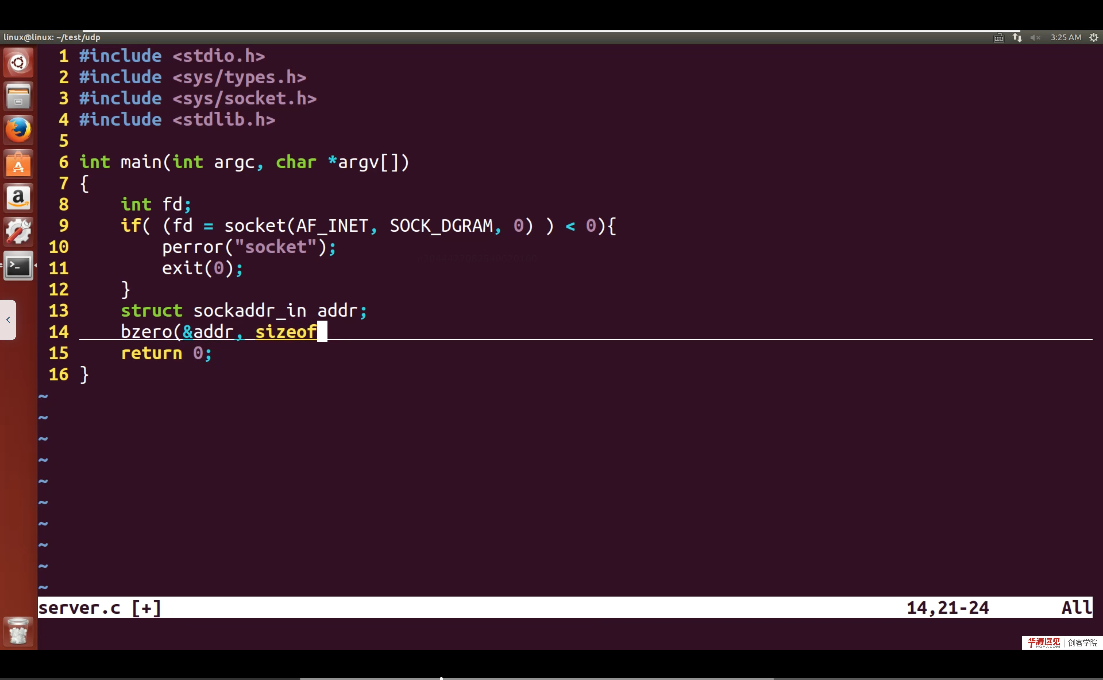
图 2 UDP 服务器代码：socket 使用 SOCK_DGRAM，bind 后直接 recvfrom/sendto
// udp_server.c
#include <stdio.h>
#include <stdlib.h>
#include <string.h>
#include <unistd.h>
#include <arpa/inet.h>
#include <sys/socket.h>
#include <netinet/in.h>
#define PORT 9999
#define BUF_SIZE 1024
int main(void)
{
int fd = socket(AF_INET, SOCK_DGRAM, 0); // 注意：SOCK_DGRAM
if (fd < 0) { perror("socket"); exit(1); }
struct sockaddr_in srv, cli;
socklen_t clilen = sizeof(cli);
char buf[BUF_SIZE];
memset(&srv, 0, sizeof(srv));
srv.sin_family = AF_INET;
srv.sin_port = htons(PORT);
srv.sin_addr.s_addr = htonl(INADDR_ANY);
if (bind(fd, (struct sockaddr *)&srv, sizeof(srv)) < 0) {
perror("bind"); exit(1);
}
printf("udp server on %d\n", PORT);
while (1) {
ssize_t n = recvfrom(fd, buf, sizeof(buf) - 1, 0,
(struct sockaddr *)&cli, &clilen);
if (n < 0) { perror("recvfrom"); continue; }
buf[n] = '\0';
printf("from %s:%d : %s\n",
inet_ntoa(cli.sin_addr), ntohs(cli.sin_port), buf);
// 原样回给发送方
sendto(fd, buf, n, 0, (struct sockaddr *)&cli, clilen);
}
close(fd);
return 0;
}
要点：
- socket(AF_INET, SOCK_DGRAM, 0)；
- 没有 listen/accept；
- recvfrom 既收数据，也拿到对方地址，回包时直接用这个地址 sendto。

四、UDP 客户端代码
// udp_client.c
#include <stdio.h>
#include <stdlib.h>
#include <string.h>
#include <unistd.h>
#include <arpa/inet.h>
#include <sys/socket.h>
#include <netinet/in.h>
#define PORT 9999
#define BUF_SIZE 1024
int main(int argc, char *argv[])
{
int fd = socket(AF_INET, SOCK_DGRAM, 0);
if (fd < 0) { perror("socket"); exit(1); }
struct sockaddr_in srv;
memset(&srv, 0, sizeof(srv));
srv.sin_family = AF_INET;
srv.sin_port = htons(PORT);
inet_pton(AF_INET, argc > 1 ? argv[1] : "127.0.0.1", &srv.sin_addr);
char buf[BUF_SIZE];
while (fgets(buf, sizeof(buf), stdin)) {
sendto(fd, buf, strlen(buf), 0, (struct sockaddr *)&srv, sizeof(srv));
struct sockaddr_in from;
socklen_t fromlen = sizeof(from);
ssize_t n = recvfrom(fd, buf, sizeof(buf) - 1, 0,
(struct sockaddr *)&from, &fromlen);
if (n < 0) { perror("recvfrom"); continue; }
buf[n] = '\0';
printf("echo: %s", buf);
}
close(fd);
return 0;
}
客户端也可以先 connect 到服务器（UDP 的 connect 只是绑定默认目的地址，不握手），之后就能用 send/recv，但初学阶段用 sendto/recvfrom 更直观。
补充：UDP 的 connect 有什么用
调用 connect 后，内核会记录默认对端地址，之后 send 不用再写地址；同时内核只接收该对端发来的数据报（过滤其他来源）。它不会发送任何报文，也没有三次握手。

五、数据报边界与常见问题

5.1 一次发送 = 一次接收
UDP 保留消息边界：发送方 sendto 两次 100 字节，接收方 recvfrom 两次，每次 100 字节；不会像 TCP 那样粘成一个 200 字节的流。
但如果接收缓冲区小于数据报长度，多余部分会被丢弃（不是留在下一次读），所以缓冲区要足够大。

5.2 丢包与乱序
UDP 不保证送达，也不保证顺序。实际项目中通常要自己在应用层加：
- 序号（检测丢包/乱序）；
- 超时重传（对关键数据）；
- 或直接容忍（视频/音频）。

5.3 常见错误
现象 | 原因 | 解决
recvfrom 收不到 | 服务器没 bind 或端口错 | 检查 bind、端口、防火墙
客户端收不到回包 | 服务器回包地址写错 | 用 recvfrom 拿到的 cli 回
数据被截断 | 缓冲区太小 | 缓冲区 ≥ 最大数据报
用 SOCK_STREAM 写 UDP | 协议不匹配 | 改 SOCK_DGRAM
以为 UDP 会粘包 | 把 TCP 经验套过来 | UDP 有边界，不会粘包

六、本节易错点与纠错
容易说错/写错 | 正确说法 | 说明
UDP 服务器要 listen | UDP 不需要 listen/accept | 无连接
recvfrom 的 addrlen 传值 | 传指针 | 与 accept 相同
sendto 的 addrlen 传指针 | 传值 | 与 bind 相同
UDP 可靠 | 尽最大努力，不保证 | 可靠性要在应用层做
UDP 会粘包 | 有消息边界 | 一次发一次收

附：本节视频索引
视频 | 时长 | 关键内容 | 起始时间
函数接口扩展与UDP通信实现流程 | 8:00 | send/recv 与 read/write；flags（MSG_PEEK/MSG_OOB）；sendto/recvfrom；UDP 流程 | 0:00
UDP服务器代码 | 19:00 | SOCK_DGRAM；bind；recvfrom 拿对端地址；sendto 回包 | 8:00
UDP客户端代码 | 7:00 | 客户端 sendto/recvfrom；不必 bind；数据报边界 | 27:00

起始时间指该视频在所在小节播放列表中的位置；单视频小节从 0:00 开始。截图文件名中的秒数即该视频内容时间。

七、小结与自测
一句话总结：UDP 把“连接”去掉，服务器 socket→bind→recvfrom/sendto，客户端 socket→sendto/recvfrom；一次发送对应一次接收，简单、快，但可靠性要自己兜底。
自测题
1. UDP 为什么不需要 listen/accept？
2. sendto 与 recvfrom 的 addrlen 参数有什么区别？
3. UDP 服务器如何知道回包给谁？
4. UDP 会粘包吗？为什么？
5. 接收缓冲区小于数据报会发生什么？
6. UDP 的 connect 做了什么？有什么好处？
7. 设计一个“文件传输”需求，你会选 TCP 还是 UDP？说明理由。
下一节预告：TCP 凭什么“可靠”？序号、确认、重传、滑动窗口、拥塞控制分别解决什么问题？下一节拆开 TCP 的机制，并结合包头字段讲清楚。

